Использование реакции тиол-ен присоединения для получения сшитых кремнийорганических полимеров и изучение их свойств
Локтева Д.А.^{1,2}, Кононевич Ю.Н.², Ханин Д.А.², Темников М.Н.², Музафаров А.М.^{2,3}
Студент, 4 курс бакалавриата
¹ РХТУ им. Д. И. Менделеева
² Институт элементоорганических соединений им. А. Н. Несмеянова
Российской академии наук, Москва, Россия
³Институт синтетических полимерных материалов им. Н. С. Ениколопова
Российской академии наук, Москва, Россия
E–mail: lokteva.daria@gmail.com
Одной из важнейших задач материаловедения и полимерной химии является получение материалов с улучшенными физико-химическими свойствами. Сочетание органической и неорганической природы на молекулярном уровне позволяет получать ценные свойства в гибриде [1], поэтому создание и систематическое изучение материалов данного строения является актуальной задачей.
Реакция радикального тиол-ен присоединения относится к семейству клик-реакций, что означает простое и быстрое взаимодействие компонентов с высоким выходом продукта [2]. Такие реакции открывают новые горизонты для всей химии.
В данной работе рассмотрено получение гибридных материалов на основе винилсилоксанов различного строения и тиольного производного силсесквиоксана. У полученных материалов были исследованы термические свойства методами термогравиметрического анализа и дифференциальной сканирующей калориметрии, а также изучены механические свойства на растяжение и сжатие.

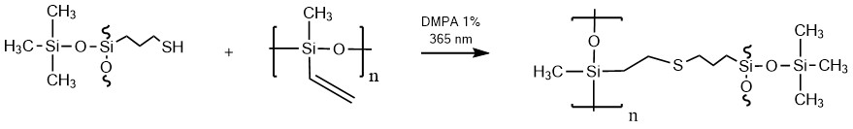
Рисунок 1. Получение материалов на основе тиольного производного силсесквиоксана и полиметилвинилсилоксана

Работа выполнена при финансовой поддержке Минобрнауки России (Соглашение №075-15-2021-622).
Литература
- M. Faustini, L. Nicole, E. Ruiz-Hitzky, C. Sanchez, History of organic-inorganic hybrid materials: prehistory, art, science, and advanced applications // Adv. Funct. Mater. 2018, № 28. 1704158.
- H. C. Kolb, M. G. Finn and K. B. Sharpless (2001). Click Chemistry: Diverse Chemical Function from a Few Good Reactions // Angewandte Chemie International Edition, 2001, 40 (11): 2004-2021.

